杭州萧山杭发医院
建设项目竣工环境保护
验收监测报告

建设单位：杭州萧山杭发医院
编制单位：杭州萧山杭发医院
监测单位：浙江精德检测科技有限公司

2019年1月14日
目 录
一、项目概况 1
二、验收监测依据 2
三、项目建设情况 3
3.1地理位置及周围环境 3
3.2批建变化 3
3.3主要设备 3
3.4公用工程 3
3.5 生产工艺流程 4
四、环境保护设施 5
4.1 污染源及污染物分析和污染治理措施 5
4.2 环保投资 5
4.3 环评及批复意见在工程实施中的落实情况 5
五、环评中建议、结论及批复意见 7
5.1环评建议 7
5.2环评结论 7
5.3环评批复意见 7
六、验收执行标准 9
6.1 噪声 9
6.2 废水 9
七、验收监测内容 10
7.1 监测目的 10
7.2 监测内容 10
八、质量保证和质量控制 11
8.1监测分析方法 11
8.2质量保证和质量控制 11
九、验收监测结果 12
十、验收监测结论 14
10.1 结论 14
10.2 建议 15

一、项目概况
- 项目名称：杭州萧山杭发医院建设项目
- 建设单位：杭州萧山杭发医院
- 建设性质：迁建、扩建
- 项目位置：项目位于杭州市萧山区新塘街道南秀路2068-2号
- 环境影响报告书（表）编制单位与完成时间、审批部门、审批时间与文号
2017年杭州萧山杭发医院搬迁至萧山区新塘街道南秀路2068-2号，租用杭州恒成制衣有限公司用房（一至四楼）7100.49平方米。迁建项目于2017年9月经萧山区环保局审批，批文号为萧环建【2017】548号。审批的具体规模为设置病床位40张，总职工80人，每天接待病人约200人。诊疗项目为：内科；外科，普通外科专业；妇产科，妇科专业；计划生育专业；医学检验科，临床血液、体液专业，临床化学检验专业；医学影像科，X线诊断专业，超声诊断专业，心电诊断专业；中医科；预防保健科；急诊室。
2018年因新增50张床位，新增职工20人，再次进行了环境影响评价。扩建项目于2018年经萧山区环保局审批，审批文号为萧环建【2018】281号。
- 开工、竣工、调试时间
项目开工日期为2017年10月，投入试生产（试运行）日期为2018年8月。
- 验收工作由来
现项目按照相关要求已经竣工，生产设备和环保设施已经稳定运行。建设过程中未发生重大变动。
2018年12月我公司委托浙江精德检测科技有限公司承担项目环境保护设施竣工验收监测。我公司在此基础上编制了环保设施竣工验收监测报告。

二、验收监测依据
- 《建设项目环境保护管理条例》，国务院令第253号，1998年11月29日发布，根据2017年7月16日《国务院关于修改〈建设项目环境保护管理条例〉的决定》修订，2017年10月1日起施行；
- 《建设项目竣工环境保护验收管理办法》，国家环境保护总局[2001]13号令；
- 《浙江省环境保护局建设项目环境保护“三同时”管理办法》，浙江省环境保护局浙环发[2007]12号；
- 《浙江省环境保护厅建设项目竣工环境保护验收技术管理规定》，浙江省环境保护厅浙环发[2009]89号文；
- 《浙江省建设项目环境保护管理办法》，浙江省政府令第288号；
6、《杭州萧山杭发医院迁建项目环境影响报告书》，2017年8月；
7、 《杭州萧山杭发医院迁建项目环境影响报告书审批意见的函》，2017年9月。
6、《杭州萧山杭发医院扩建项目环境影响报告表》，2018年6月；
7、 《杭州萧山杭发医院扩建项目环境影响报告表审批意见的函》，2018年7月。

三、项目建设情况

3.1地理位置及周围环境
项目位于萧山区新塘街道南秀路2068-2号，项目东面为道路，隔路为169商务酒店、银行、饭店等商业用房、杭州鸿雅羽绒制品有限公司、服装厂等工业用房；西面为铁路，隔铁路为泵站、柳桥集团钢材堆场；南面为萧然医药公司、服装厂；北面为南秀路，隔路为红宝石家具市场等商业用房。项目100米范围内无住户等敏感点。

3.2批建变化
表3-1批建变化情况
类别 | 环评内容 | 建设情况 | 备注
地址 | 萧山区新塘街道南秀路2068-2号 | 符合 | /
规模 | 设置病床位90张，总职工100人，每天接待病人约200人 | 符合 | /
设备 | 见表3-2 | 符合 | /

3.3主要设备和原辅料
表3-2主要设备一览表
序号 | 设备名称 | 批复数量 | 实际数量 | 备注
1 | 全自动生化仪 | 1台 | 1台
2 | B超机 | 1台 | 1台
3 | 血球分析仪 | 1台 | 1台
4 | 尿分析仪 | 1台 | 1台
5 | 心电图机 | 2台 | 2台
6 | 显微镜 | 1台 | 1台
7 | 监护仪 | 2台 | 2台
8 | 无创心脏起搏器 | 1台 | 1台
9 | 自主心肺复苏仪 | 1台 | 1台
10 | 心脏除颤器 | 1台 | 1台
11 | 无创心脏起搏器 | 1台 | 1台
12 | 氧气筒 | 1台 | 1台
13 | 外周氧饱和测试仪 | 4台 | 4台
14 | 麻醉咽喉镜 | 1台 | 1台
15 | 无影灯 | 1台 | 1台
16 | 急救车 | 8辆 | 8辆
17 | 氧气袋 | 6只 | 6只
18 | 振动排痰仪 | 2台 | 2台
19 | 抢救床 | 2张 | 2张
20 | 振璗器 | 4台 | 4台
21 | 输液泵 | 4台 | 4台
22 | 雾化器 | 5台 | 5台
23 | 血压机 | 10台 | 10台
24 | 听诊器 | 10台 | 10台
25 | 简易呼吸 | 5只 | 5只
26 | 开口器 | 5只 | 5只
27 | 拉舌钳 | 5只 | 5只
28 | 红外线灯 | 5只 | 5只
29 | 病历车 | 3辆 | 3辆
30 | 治疗车 | 9辆 | 9辆
31 | X线机（F30-IIC)） | 1台 | 1台
32 | 床位 | 90张 | 90张

表3-3 主要原辅材料用量
序号 | 主要原辅材料名称 | 规格 | 单位 | 审批的主要原辅材料用量 | 项目实际主要原辅材料用量
1 | 注射器 | 5ml、20ml、30ml、50ml | 支 | 10000 | 10000
2 | 输液器 | 7号、5.5号 | 付 | 6000 | 6000
4 | 采血针 | 奥塞特 | 支 | 9000 | 9000
5 | 灭菌凡士林纱布 | 5cm*10cm | 片 | 3000 | 3000
6 | 灭菌棉球 | 0.3g(10粒/包) | 包 | 5000 | 5000
7 | 一次性使用换药包 | 只 | 0 | 1000 | 1000
8 | 一次性使用无菌导尿包 |  | 套 | 800 | 800
9 | 氧气瓶 | 每瓶40L | 瓶 | 700 | 700
10 | 胰岛素注射笔针头 | 0.25mm*5mm*7支 | 支 | 1100 | 1100
11 | 一次性手套 |  | 双 | 6000 | 6000
12 | 一次性口罩 |  | 顶 | 7000 | 7000

3.4公用工程
⑴给排水
①给水
项目所需用水由萧山区自来水公司提供。
②排水
项目排水实行雨污分流制。
雨水经所在雨水管道汇总后流入市政雨水管网；医疗废水汇合员工生活污水经消毒、混凝处理达到《医疗机构水污染物排放标准》(GB18466-2005)表2中的预处理标准纳入市政污水管网。
⑵供电
项目每年用电量约为5万KW.h，用电主要由萧山区供电局提供。

3.5 工艺流程
项目不代煎中药，不设置食堂。热水采用电热水器加热。项目不需蒸汽，不设置锅炉，无洗衣服务，被服委托专门清洗公司清洗和消毒。
项目主要提供住院服务，主要污染物为污水处理站产生的少量恶臭、医疗废水、生活废水、医疗固废、生活垃圾、噪声。

四、环境保护设施

4.1 污染源及污染物分析和污染治理措施
（1）废气
项目废气处理设施埋入地下，无废气逸出，故未按环评要求设置废气处理装置。
（2）废水
项目废水包括生活污水、医疗废水。
综合废水经废水处理站处理达到《医疗机构水污染物排放标准》(GB18466-2005)中的预处理标准后排入污水管网送污水处理厂处理。
（3）噪声
项目的主要噪声为各公用工程设备如水泵、风机等运行产生的噪声。现有措施为加强设备维护，加强隔声防振。
（4）固废
项目固废主要有医疗固废和废液、生活垃圾和未被污染的一次性塑料输液袋、污水处理站污泥。生活垃圾由环卫部门统一收集后卫生填埋；医疗废弃物、污水处理站污泥属于危险固废，收集后委托有资质的单位处理。未被污染的一次性塑料输液袋不属于医疗固废，委托有相应资质单位回收。

4.2 环保投资
项目需环保投资约36万元，主要为废水固废处理、隔声降噪设施等，占项目总投资1200万元的3%。

4.3 环评及批复意见在工程实施中的落实情况
环评及批复意见在工程实施中的落实情况见表4-1。
表4-1 环评及批复要求落实情况
项目 | 环评及批复要求  萧环建【2017】548号、萧环建【2018】281号 | 实际落实情况
项目选址与内容 | 项目位于新塘街道南秀路2068-2号，诊疗项目为：内科；外科，普通外科专业；妇产科，妇科专业；计划生育专业；医学检验科，临床血液、体液专业，临床化学检验专业；医学影像科，X线诊断专业，超声诊断专业，心电诊断专业；中医科；预防保健科；急诊室。  总审批的具体规模为设置病床位90张，总职工100人，每天接待病人约200人。 | 建设地址、规模与环评批复一致。
废 水 | 实行雨污分流、清污分流，综合废水必须经处理达到《医疗机构水污染物排放标准》(GB18466-2005)中的预处理标准后排入污水管网送污水处理厂处理，禁止污水直接排入内河。 | 项目废水包括生活污水、医疗废水。  综合废水经经废水处理站处理达到《医疗机构水污染物排放标准》(GB18466-2005)中的预处理标准后排入污水管网送污水处理厂处理。2018年12月25日-12月26日监测周期内，杭州萧山杭发医院废水排放可达到《医疗机构水污染物排放标准》(GB18466-2005)表2中的预处理标准要求。
废气 | 本项目不设食堂，不设传染科门诊和传染病房，不设太平间，不提供中药代煎服务。加强大气污染物的收集，配备大气处理设备，确保各类废气达标排放。 | 项目废气处理设施埋入地下，无废气逸出，故未按环评要求设置废气处理装置。2018年12月25日-12月26日监测周期内，杭州萧山杭发医院污水处理站周边空气中污染物达到《医疗机构水污染物排放标准》(GB18466-2005)表3要求。
噪 声 | 合理布局高噪声设备，远离敏感点，采取隔声降噪减振措施，确保厂界噪声达到《社会生活环境噪声排放标准》（GB22337-2008）中的2类标准和4类标准。 | 已落实。加强设备维护，加强隔声防振。
固体废弃物 | 固体废弃物必须分类妥善处置，危险固废集中收集后委托有资质单位处置，禁止焚烧、丢弃，不得产生二次污染。危险固废实行转移联单制。 | 已落实。项目固废主要有医疗固废和废液、生活垃圾和未被污染的一次性塑料输液袋、污水处理站污泥。生活垃圾由环卫部门统一收集后卫生填埋；医疗废弃物、污水处理站污泥属于危险固废，收集后委托有资质的单位处理，不外排。未被污染的一次性塑料输液袋不属于医疗固废，委托有资质单位回收。
其他 | 加强医院环境管理，配备专职环保人员，制定环保制度，确保污染治理设施正常运行，污染物稳定达标排放。建设项目的性质、规模、地点或者采用的生产工艺等发生重大变化的，应重新报批。  项目竣工之日起三个月内必须申报环保“三同时”验收，验收合格后方可投入正式生产。 | 已落实。

五、环评中建议、结论及批复意见

5.1环评建议
1、项目实施后应保证足够的环保资金，确保污染防治措施有效地运行，保证污染物达标排放。
2、项目应委托有资质单位按照相关设计规范进行设计并施工，确保各类装置满足安全距离要求。
3、搞好医院绿化，实施清洁生产，使之美化和净化工作环境。建议进行ISO14001环境管理体系认证和清洁生产审核。
4、加强医务管理和环保设施管理，提高员工各环节操作的规范性，以保证环保设施的正常运营，从而减少污染物的产生量。
5、合理安排医院服务布局，建立设备管理网络体系，形成保证设备正常运行和正常维修保养的一系列工程程序，确保设备完好，确保达标排放。
6、关心并积极听取周边居民、单位的反映，定期向项目最高管理者和当地环保部门汇报项目环境保护工作的情况，同时接受当地环境保护部门的监督和管理。遵守有关环境法律、法规，树立良好的形象，实现经济效益与社会效益、环境效益相统一。
7、加强环境管理和宣传教育，提高医院工作人员环保意识。
8、对于“三废”治理工程的设计和施工，应请持有工程设计专项资质的专业设计单位进行设计，并组织专家进行论证评审。
9、建设项目的性质、规模、地点、采用的防治污染、防止生态破坏的措施发生重大变动的，企业应当重新报批建设项目的环境影响评价文件。

5.2环评结论
项目区域基础设施较为完善，环境条件较为优越，并基本符合审批原则和审批要求，建设单位在认真落实各项污染治理措施，本项目运营过程中产生的污染在采取有效的“三废”治理措施之后，不会改变外界环境现有环境功能。本项目的实施符合产业政策，符合主体功能区规划、土地利用总体规划、城乡规划的总体规划。因此，在各项环保措施真正落实的基础上，就环保角度而言，本项目建设是可行的。

5.3环评批复意见
见附件。

六、验收执行标准

6.1 噪声
本项目北侧靠近南秀路（南秀路为城市主干路），距离南秀路红线20米，属4a类声环境功能区。西侧靠近铁路，距离铁路红线30米，属4a类声环境功能区。
项目周界噪声执行《社会生活环境噪声排放标准》（GB22337-2008）中的2类标准和4类标准（西侧和北侧）。具体标准值见表6-1。

表6-1《社会生活环境噪声排放标准》（GB22337-2008）
Leq：dB（A）
标 准 | 适用区类 | 标准值
标 准 | 适用区类 | 昼间 | 夜间
GB3096-2008 | 2类 | 60 | 50
GB3096-2008 | 4类 | 70 | 55

6.2 废水
项目废水排放执行《医疗机构水污染物排放标准》(GB18466-2005)表2中的预处理标准，具体见表6-2。
表6-2 污水综合排放标准（GB8978-1996）
序号 | 污染物 | 排放标准 | 预处理标准
1 | 粪大肠菌群数（MPN/L） | ≤500 | ≤5000
2 | 肠道致病菌 | 不得检出 | －
3 | 肠道病毒 | 不得检出 | －
4 | pH | 6~9
5 | 化学需氧量COD_{Cr}  浓度（mg/L）  最高允许排放负荷（g/床位） | ≤60  ≤60 | ≤250  ≤250
6 | 生化需氧量BOD₅  浓度（mg/L）  最高允许排放负荷（g/床位） | ≤20  ≤20 | ≤100  ≤100
7 | 悬浮物（SS）  浓度（mg/L）  最高允许排放负荷（g/床位） | ≤20  ≤20 | ≤60  ≤60
8 | 氨氮（mg/L） | ≤15 | ≤45*
9 | 动植物油（mg/L） | ≤5 | ≤20
10 | 石油类（mg/L） | ≤5 | ≤20
11 | 总余氯 | 0.5 | －
12 | 总汞（mg/L） | ≤0.05 | ≤0.05
13 | 总铬（mg/L） | ≤1.5 | ≤0.05
14 | 六价铬 | ≤1.5 | ≤1.5
15 | 总银 | ≤0.5 | ≤0.5
注：表2为综合医疗机构和其他医疗机构水污染物排放限值（日均值）。
1）用含氯消毒剂的工艺控制要求为：一级标准：消毒接触池接触时间≥1h，接触池出口总余氯3-10mg/L。
二级标准：消毒接触池接触时间≥1h，接触池出口总余氯2-8mg/L。
2）用其他消毒剂对总余氯不作要求。
3）*氨氮参照CJ343-2010《污水排入城镇下水道水质标准》。

6.2 废气
项目污水处理站周边空气中污染物达到《医疗机构水污染物排放标准》(GB18466-2005)表3要求，详见表6-3。
表6-3 污水处理站周边大气污染物最高允许浓度
序号 | 控制项目 | 标准值
1 | 氨（mg/m³） | 1.0
2 | 硫化氢（mg/m³） | 0.03
3 | 臭气浓度（无量纲） | 10
4 | 氯气（mg/m³） | 0.1
5 | 甲烷（指处理站内最高体积百分数%） | 1%

七、验收监测内容

7.1 监测目的
通过现场监测、调查，考核该项目环保设施的建设、运行各项指标是否达到工程设计指标；运行情况及处理效率是否达到设计要求；该项目环保治理措施的落实情况；检查项目环境管理情况是否规范，检查排污口是否规范，提出存在问题及对策措施。

7.2 监测内容
根据项目实际情况，对项目周界无组织废气和污水处理站进出口水质和进行了监测。

八、质量保证和质量控制

8.1监测分析方法
表8-1 项目检测方法一览表
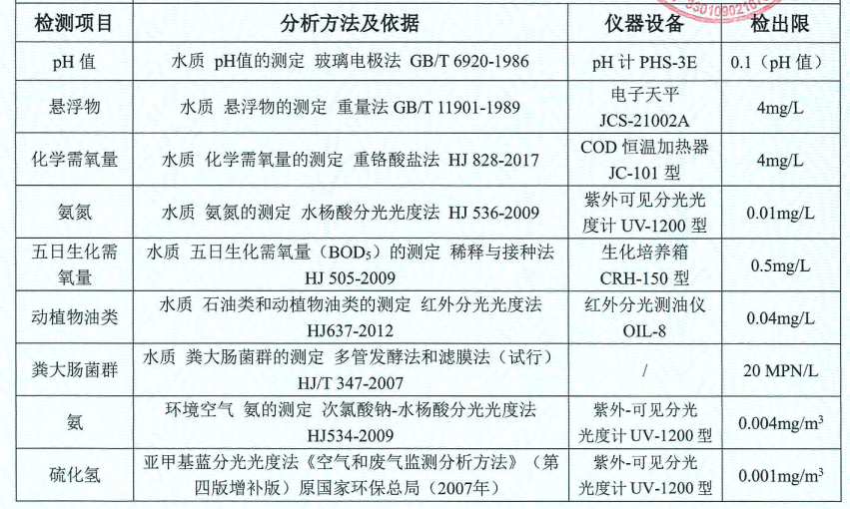

8.2质量保证和质量控制
为了确保监测数据具有代表性、可靠性、准确性，在本次监测中应对检测全过程包括布点、采样、实验室分析、数据处理等各环节进行严格的质量控制。具体要求如下：
（1）验收监测中及时了解生产工况情况，保证监测过程中工况达到设计规模的75%以上。
（2）合理布设监测点位，保证各监测点位布设的科学性和可比性。
（3）现场采样、分析人员须经技术培训、安全教育持证上岗后方可工作。
（4）本次监测所用仪器、量器均为计量部门鉴定认证和分析人员校准合格的。
（5）监测分析方法采用国家颁布的标准（或推荐）分析方法。
（6）监测报告实行三级审核。

九、验收监测结果
9.1生产工况
2018年12月12月25日-12月26日浙江精德检测科技有限公司对杭发医院进行了环保设施竣工验收监测。监测期间医院正常运行。
9.2环保设施调试运行效果
各项环保措施正常运转。
9.3污染物排放监测结果
1、周界无组织废气
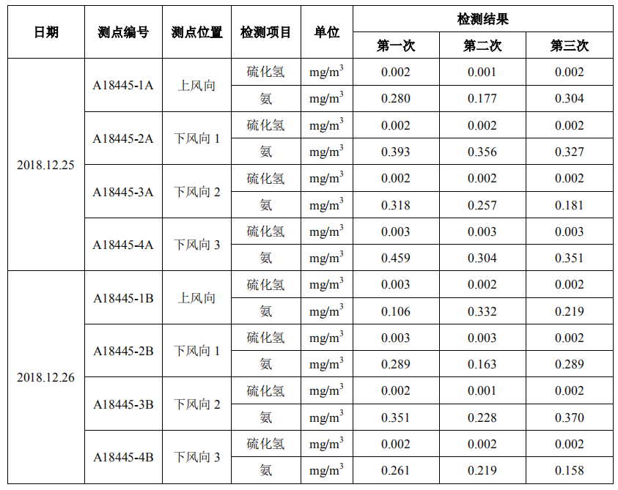
9-1 无组织废气检测数据

2018年12月25日-12月26日监测周期内，杭州萧山杭发医院污水处理站周边空气中污染物达到《医疗机构水污染物排放标准》(GB18466-2005)表3要求。
2、污水处理站进出口水质
（1）监测点
位于污水处理站进出口
（2）监测时间
为2018年12月25日-12月26日
（3）监测项目及频次
监测项目为pH值、氨氮、化学需氧量、悬浮物、五日需氧量、动植物油类、粪大肠菌群，
频次为一天一次，每天取4个样品。
（4）监测数据

9-2 2018年12月25日废水检测表数据
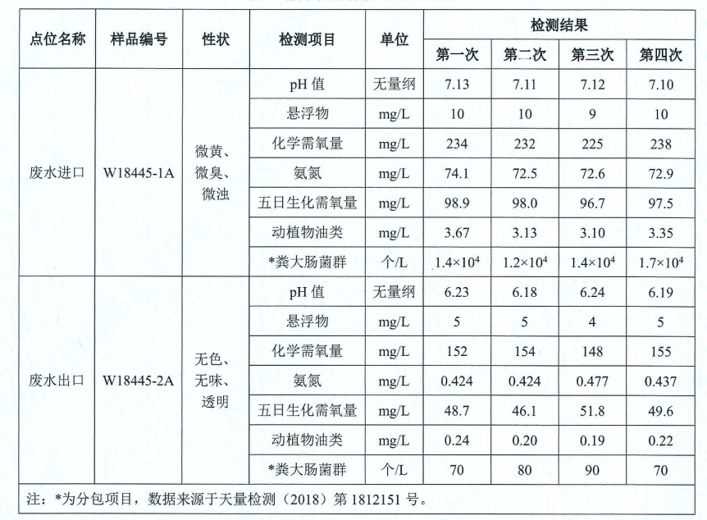

9-3 2018年12月26日废水检测表数据
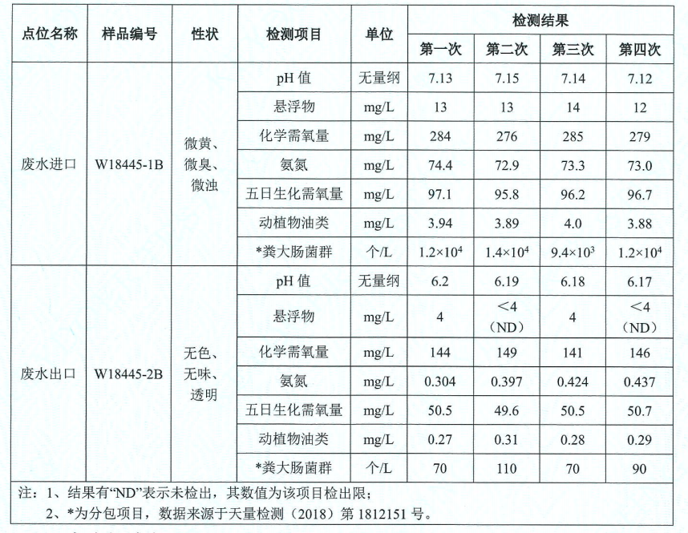

2018年12月25日-12月26日监测周期内，杭州萧山杭发医院废水排放可达到《医疗机构水污染物排放标准》(GB18466-2005)表2中的预处理标准要求。

- 周界噪声
9-4 噪声检测表数据
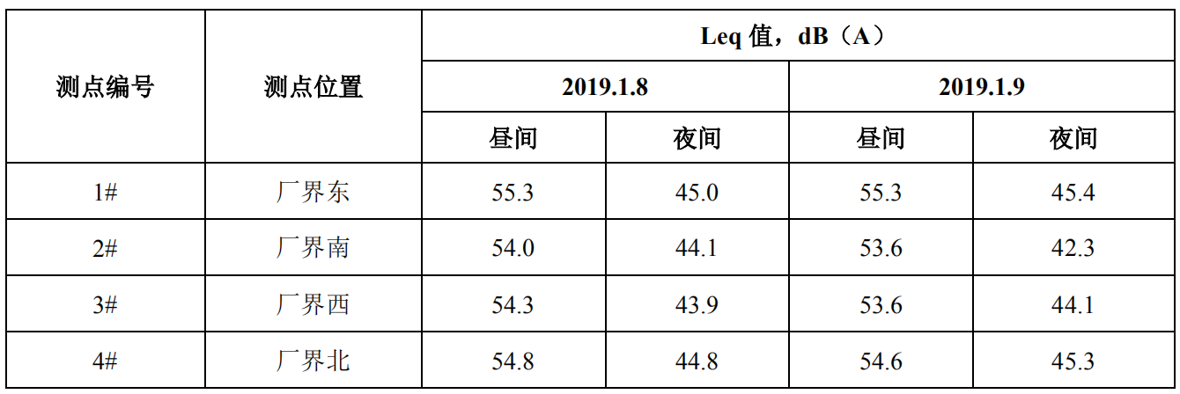
2019年1月8日-1月9日监测周期内，杭州萧山杭发医院噪声排放可达到《社会生活环境噪声排放标准》（GB22337-2008）中的2类标准和4类标准（西侧和北侧）。
9.4污染物排放总量核算
医院涉及总量控制指标的污染物中COD_{Cr}、NH₃-N，主要来源于生活，其实质是污染物的转移，对当地整个区域来说，并不意味着整个区域污染物排放量的增加，COD_{Cr}、NH₃-N不需区域替代削减。

十、验收监测结论

10.1 结论
对照《中华人民共和国环境保护法》等环保法律、法规和标准及杭州市萧山区环境保护局批文，项目竣工环境保护验收监测结论如下：
（1）废气
项目废气处理设施埋入地下，无废气逸出，故未按环评要求设置废气处理装置。
2018年12月25日-12月26日监测周期内，杭州萧山杭发医院污水处理站周边空气中污染物达到《医疗机构水污染物排放标准》(GB18466-2005)表3要求。
（2）废水
项目废水包括生活污水、医疗废水。
综合废水经废水处理站处理达到《医疗机构水污染物排放标准》(GB18466-2005)中的预处理标准后排入污水管网送污水处理厂处理。
2018年12月25日-12月26日监测周期内，杭州萧山杭发医院废水排放可达到《医疗机构水污染物排放标准》(GB18466-2005)表2中的预处理标准要求。
（3）噪声
项目的主要噪声为各公用工程设备如水泵、风机等运行产生的噪声。现有措施为加强设备维护，加强隔声防振。2019年1月8日-1月9日监测周期内，杭州萧山杭发医院噪声排放可达到《社会生活环境噪声排放标准》（GB22337-2008）中的2类标准和4类标准（西侧和北侧）。
（4）固废
项目固废主要有医疗固废和废液、生活垃圾和未被污染的一次性塑料输液袋、污水处理站污泥。生活垃圾由环卫部门统一收集后卫生填埋；医疗废弃物、污水处理站污泥属于危险固废，收集后委托有资质的单位处理。未被污染的一次性塑料输液袋不属于医疗固废，委托有相应资质单位回收。
在严格落实环评和批复提出的污染防治措施前提下，项目营运过程产生的三废均能达标排放，项目运营过程不会对项目所在地的环境质量现状产生影响，因此能维持区域环境质量现状。
项目已基本按照环评报告和批文意见进行落实和建设。

10.2 建议
建议进一步提高环保管理水平，健全各项规章制度并严格遵照执行，同时做好以下工作：
（1）本着“以防为主，综合治理，以管促治”的原则，加强科学管理，切实落实企业制定的各项环保措施，以进一步减少污染的排放量；
（2）建立环保管理制度，并设专职环保管理人员；
（3）加强对固体废物的管理与处置，以防造成二次污染。
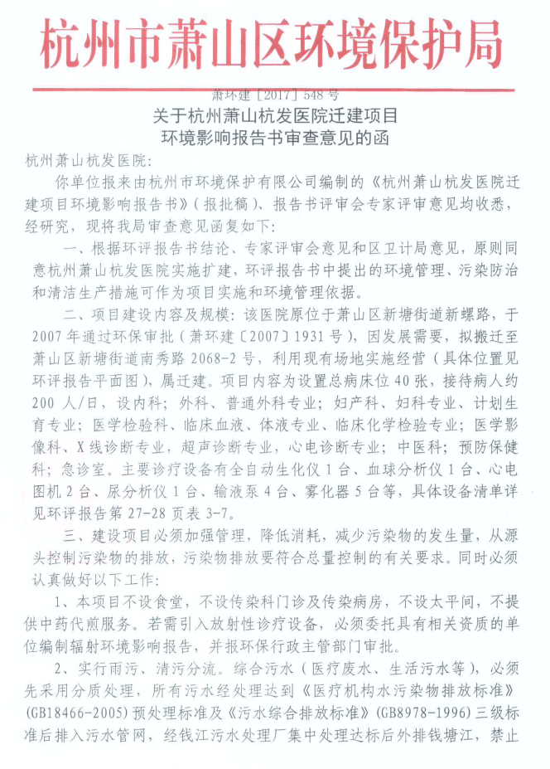
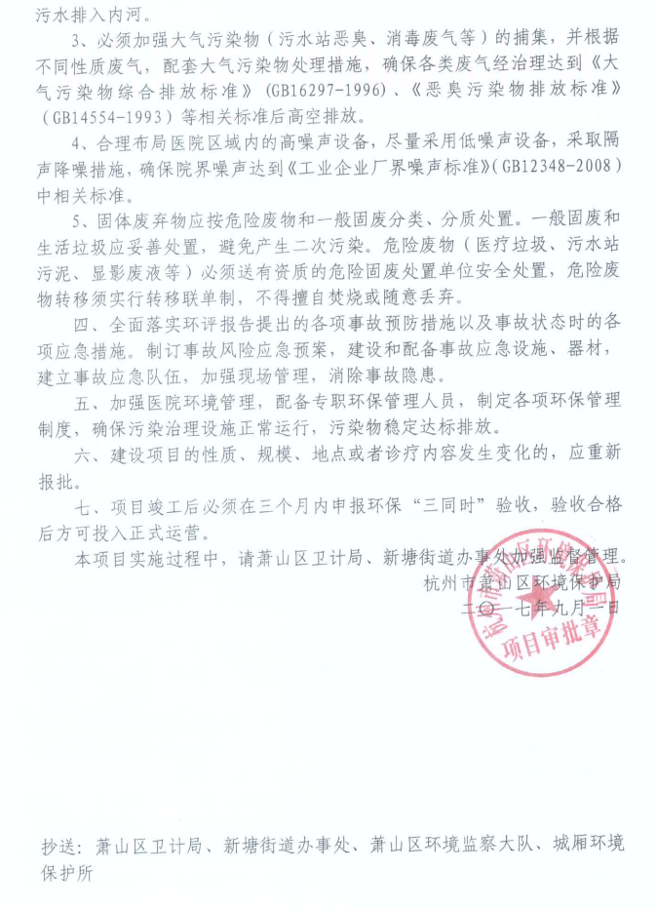
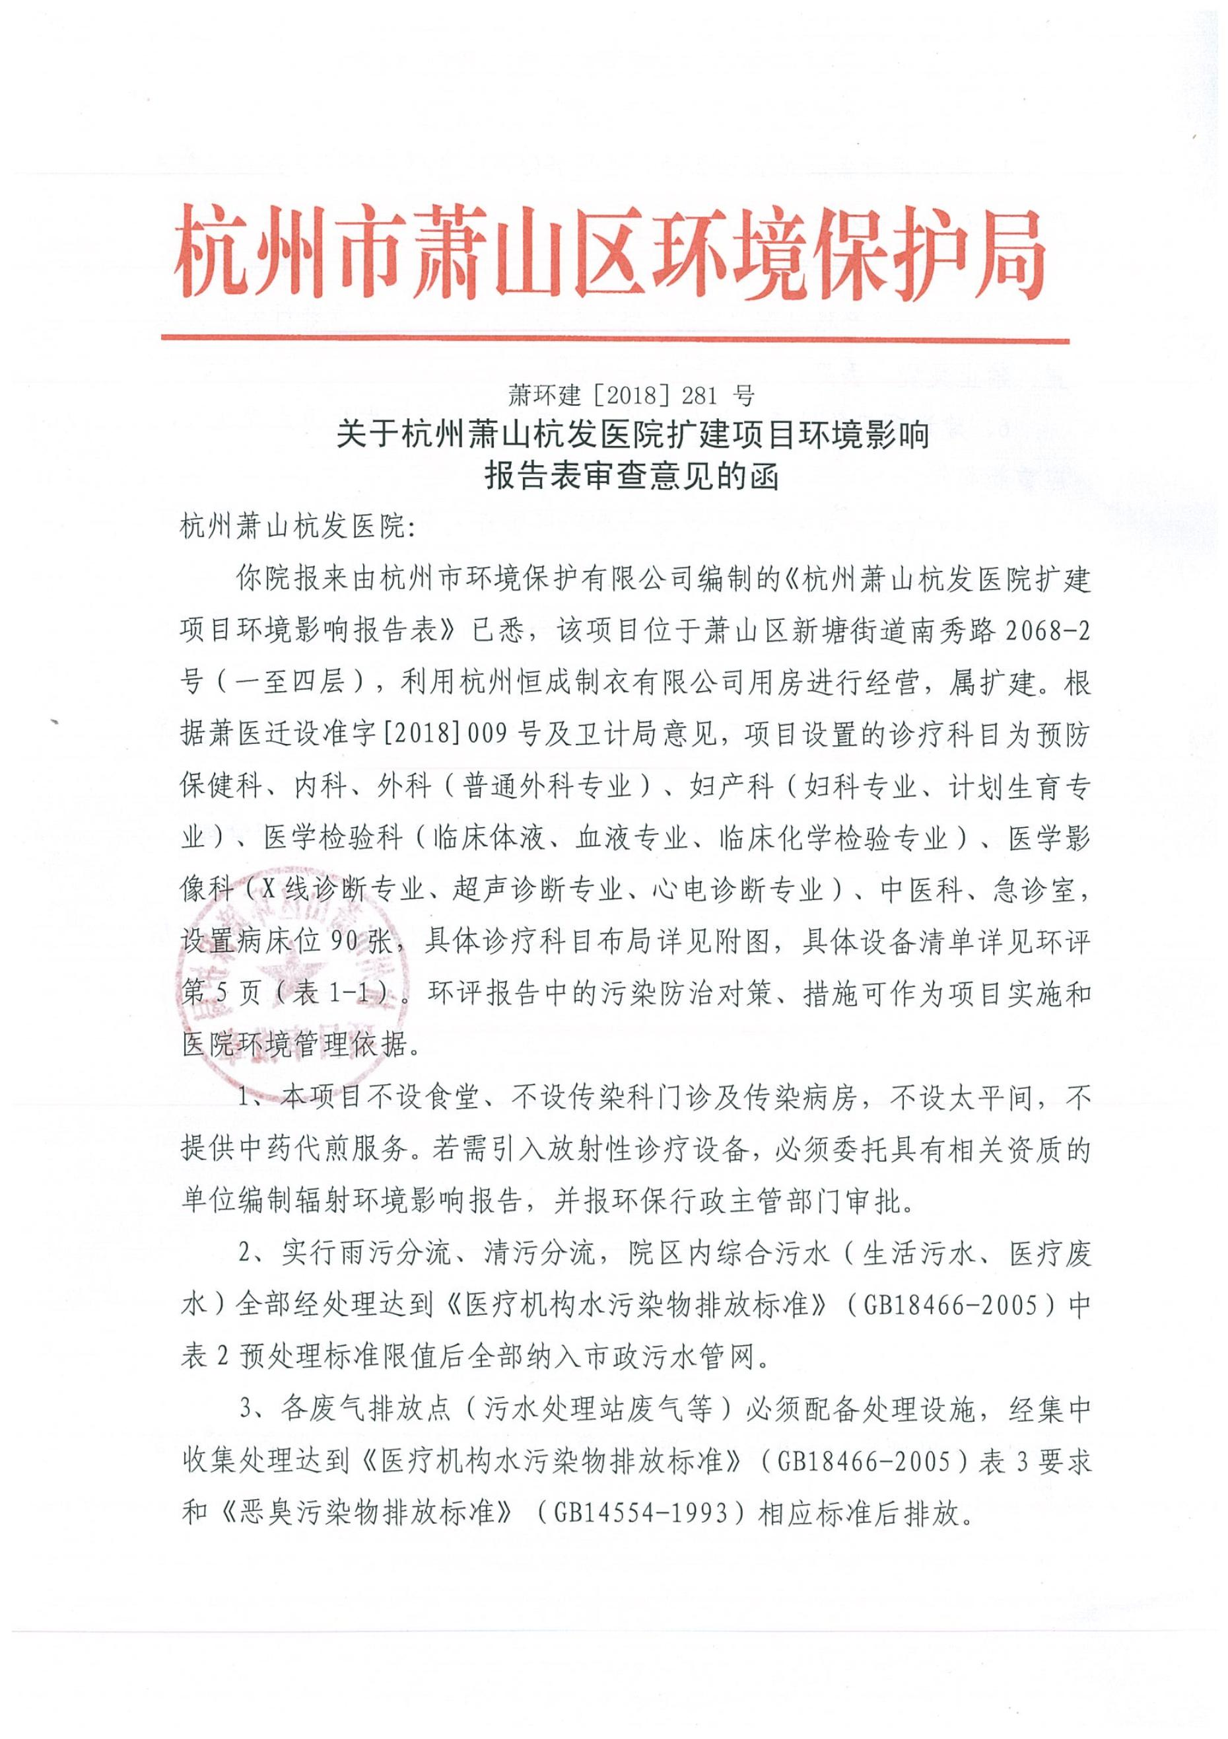

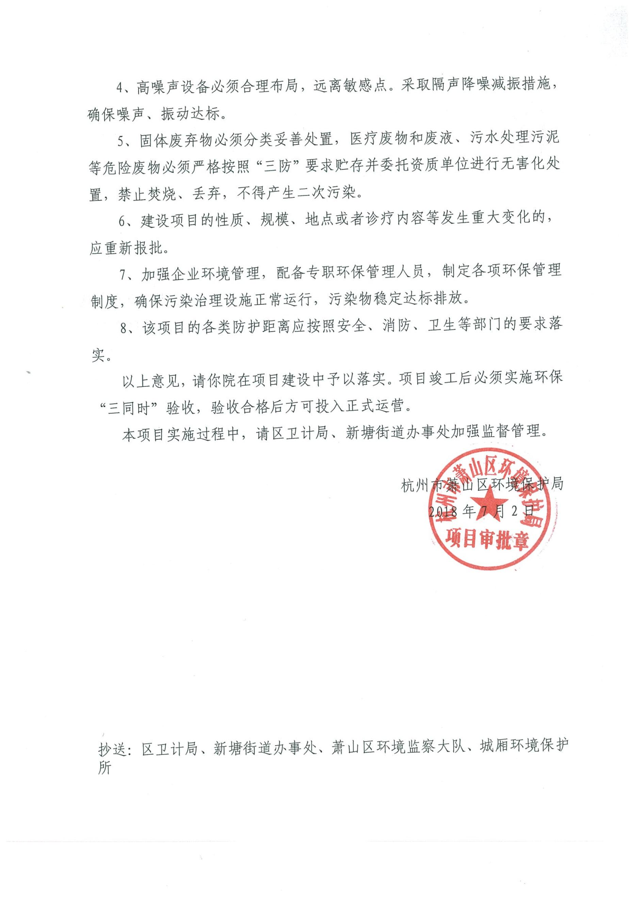

承诺
萧山区环保局：

本公司对本报告所有内容的真实性和准确性负责，严格按照环保设施竣工验收的要求进行编制，报告内容有任何因造假、失实情况而产生的法律责任，概由我公司承担。

特此承诺！

杭州萧山杭发医院

证 明

兹有杭州萧山杭发医院位于萧山区新塘街道南秀路2068-2号，项目营运后产生的废水经预处理后达到《医疗机构水污染物排放标准》(GB18466-2005)中的预处理标准后排入市政污水管网。因无法出示排水许可证，特此证明。
特此证明！

证明单位
证 明

杭州萧山杭发医院生活垃圾由集体统一收集后运送至垃圾中转站。

证明单位：

企业生产报表

2018年12月我院委托浙江精德检测科技有限公司承担项目环境保护设施竣工验收监测。
2018年12月25日-12月26日监测周期内，我院正常运行。

杭州萧山杭发医院

其他需要说明的事情
萧山区环保局：
2017年杭州萧山杭发医院搬迁至萧山区新塘街道南秀路2068-2号，租用杭州恒成制衣有限公司用房（一至四楼）7100.49平方米。迁建项目于2017年9月经萧山区环保局审批，批文号为萧环建【2017】548号。审批的具体规模为设置病床位40张，总职工80人，每天接待病人约200人。诊疗项目为：内科；外科，普通外科专业；妇产科，妇科专业；计划生育专业；医学检验科，临床血液、体液专业，临床化学检验专业；医学影像科，X线诊断专业，超声诊断专业，心电诊断专业；中医科；预防保健科；急诊室。
2018年因新增50张床位，新增职工20人，再次进行了环境影响评价。扩建项目于2018年经萧山区环保局审批审批文号为萧环建【2018】281号。
现我院的污染防治措施为：
（1）废气
项目废气处理设施埋入地下，无废气逸出，故未按环评要求设置废气处理装置。
（2）废水
项目废水包括生活污水、医疗废水。
综合废水经废水处理站处理达到《医疗机构水污染物排放标准》(GB18466-2005)中的预处理标准后排入污水管网送污水处理厂处理。
（3）噪声
项目的主要噪声为各公用工程设备如水泵、风机等运行产生的噪声。现有措施为加强设备维护，加强隔声防振。
（4）固废
项目固废主要有医疗固废和废液、生活垃圾和未被污染的一次性塑料输液袋、污水处理站污泥。生活垃圾由环卫部门统一收集后卫生填埋；医疗废弃物、污水处理站污泥属于危险固废，收集后委托有资质的单位处理。未被污染的一次性塑料输液袋不属于医疗固废，委托有相应资质单位回收。
另外，我公司生产过程中不涉及环评报告和审批部门审批决定中提出的除环境保护设施外的其他环境保护对策措施的实施情况以及整改工作情况。
杭州萧山杭发医院

噪声、固废污染防治设施验收申请

萧山区环保局：
2017年杭州萧山杭发医院搬迁至萧山区新塘街道南秀路2068-2号，租用杭州恒成制衣有限公司用房（一至四楼）7100.49平方米。迁建项目于2017年9月经萧山区环保局审批，批文号为萧环建【2017】548号。审批的具体规模为设置病床位40张，总职工80人，每天接待病人约200人。诊疗项目为：内科；外科，普通外科专业；妇产科，妇科专业；计划生育专业；医学检验科，临床血液、体液专业，临床化学检验专业；医学影像科，X线诊断专业，超声诊断专业，心电诊断专业；中医科；预防保健科；急诊室。
2018年因新增50张床位，新增职工20人，再次进行了环境影响评价。扩建项目于2018年经萧山区环保局审批审批文号为萧环建【2018】281号。
现项目按照相关要求已经竣工，生产设备和环保设施已经稳定运行，申请贵局进行噪声、固废污染防治设施验收。

杭州萧山杭发医院

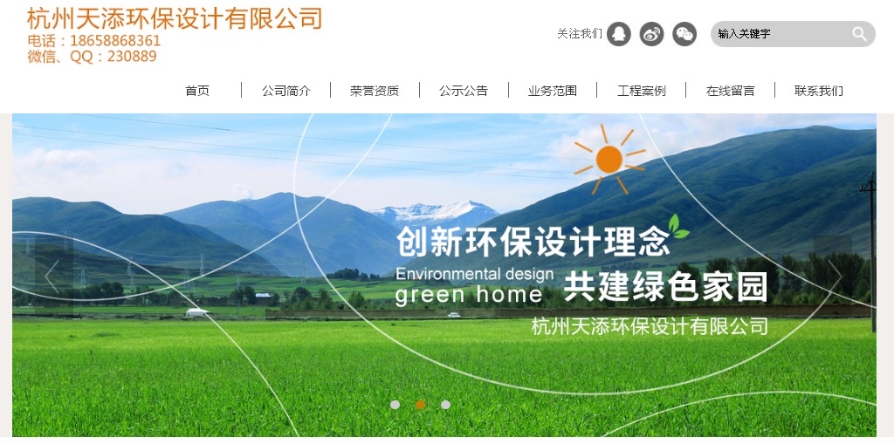
建设项目工程竣工环境保护“三同时”竣工验收登记表
编号： 审批经办人：
建设项目 | 项 目 名 称 |  |  |  | 杭州萧山杭发医院建设项目 |  |  |  |  |  |  |  |  |  |  |  |  |  |  |  |  |  | 建设地址 |  | 萧山区新塘街道南秀路2068-2号
建设项目 | 行 业 类 别 |  |  |  | Q8411 综合医院 |  |  |  |  |  |  |  |  |  |  |  |  |  |  |  |  |  | 建设性质 |  | 迁建、扩建
建设项目 | 设 计 生 产 能 力 |  |  |  | 设置病床位90张，总职工100人，每天接待病人约200人 |  |  |  |  |  |  |  |  |  |  |  |  |  |  |  |  |  |  |  |  |  |  |  |  |  | 试运行日期 |  |  | /
建设项目 | 实际生产能力 |  |  |  | 设置病床位90张，总职工100人，每天接待病人约200人 |  |  |  |  |  |  |  |  |  |  |  |  |  |  |  |  |  |  |  |  |  |  |  |  |  | 建设项目开工日期 |  |  | /
建设项目 | 投资总概算（万元） |  |  |  | 1200 |  |  |  |  |  |  |  |  | 环保投资总概算（万元） |  |  |  |  |  |  | 36 |  |  |  |  |  |  |  |  |  | 所占比例（%） |  |  | 3
建设项目 | 环评审批部门 |  |  |  | 杭州市萧山区环境保护局 |  |  |  |  |  |  | 批准文号 |  |  |  |  |  |  |  | 萧环建【2017】548号、萧环建【2018】281号 |  |  |  |  |  | 批准时间 |  |  | 2017年9月，2018年7月
建设项目 | 初步设计审批部门 |  |  |  | / |  |  |  |  |  |  | 批准文号 |  |  |  |  |  |  |  | / |  |  |  |  |  | 批准时间 |  |  | /
建设项目 | 环评验收审批部门 |  |  |  | / |  |  |  |  |  |  | 批准文号 |  |  |  |  |  |  |  | / |  |  |  |  |  | 批准时间 |  |  | /
建设项目 | 环保设施设计单位 |  |  |  | / |  |  |  |  |  |  | 环保设施施工单位 |  |  |  |  |  |  | / |  |  |  |  |  |  | 环保设施监测单位 |  |  |  |  | 浙江精德检测科技有限公司
建设项目 | 实际总投资 |  |  |  | 1200 |  |  |  |  |  |  |  |  |  |  | 实际环保投资（万元） |  |  |  |  | 36 |  |  |  |  |  | 所占比例（%） |  |  |  | 3
建设项目 | 新增废水处理设施能力 |  |  |  |  |  | t/d |  |  |  |  | 新增废气处理设施能力 |  |  |  |  |  |  |  |  | Nm³/h |  |  |  |  |  |  |  |  | 年平均工作时 |  |  | 360d/a
建设单位 |  |  | 杭州萧山杭发医院 |  |  |  |  |  | 邮政编码 |  |  |  | 311200 |  |  |  | 联系电话 |  |  |  | 82825900 |  |  | 环评单位 |  |  |  |  | 杭州市环境保护有限公司
排放量及主要  污 染 物 |  |  |  | 现有工程(已建+在建) |  |  |  |  |  |  | 本工程(拟建或调整变更) |  |  |  |  |  |  |  |  |  |  |  |  | 总体工程(已建+在建+拟建或调整变更)
 |  |  |  | 实际排放浓度(1) |  | 允许排放浓度(2) |  | 实际排放总量(3) |  | 核定排放总量(4) | 允许排放浓度(5) |  |  |  | 产生量  (6) |  |  | 自身削减量  (7) |  | 实际排  放总量(8) |  | 核定排放总量(9) |  | “以新代老”削减量(10) |  |  |  | 区域平衡替代本工程削减量(11) |  |  |  | 实际排放总量(12) | 核定排放总量(13) |  | 排放增减量(14)
废 水
化学需氧量
氨 氮
二氧化硫
烟 尘
工业粉尘
氮氧化物
与项目有关其他特征污染物
注：1、排放增减量：(+)表示增加，(-)表示减少 2、(12)：指该项目所在区域通过“区域平衡”专为本工程替代削减的量 3、(8)=(6)-(7)，(14)=(8)-(10)-(11)，(12)=(3)-(10)+(8)
4、计量单位：废水排放量—万吨/年；废气排放量—万标立方米/年；工业固体废物排放量—万吨/年；水污染物排放浓度—毫克/升；大气污染物排放浓度—毫克/立方米；水污染物排放量—吨/年；大气污染物排放量—吨/年

